Консультация для родителей

«О МАТЕМАТИКЕ И В ШУТКУ И ВСЕРЬЕЗ»

Подготовила: воспитатель 1 квалификационной категории
Буденная С.В.

Иногда родители полагают, что главное при подготовке детей к школе - это познакомить ребёнка с цифрами, научить его читать, считать, складывать, вычитать. Это, конечно, важные умения. Но очень часто запас заученных знаний быстро кончается, и у ребёнка возникают «проблемы с математикой».
Исследования показывают, что наибольшие трудности в начальной школе испытывают не те дети, которые имеют недостаточный объём знаний, умений и навыков, а те, которые проявляют интеллектуальную пассивность, у которых отсутствует желание и привычка думать, стремление узнать что-то новое.

Сейчас предъявляются серьезные требования к познавательному развитию дошкольников, частью которого является развитие математических способностей. Всем известно, что математика обладает уникальными возможностями для развития детей. Она «приводит в порядок ум», формирует такие жизненно важные личностные качества как внимание, память, мышление, творческие способности.

Основным методом развития математических способностей детей является организация интеллектуально-познавательной деятельности. Именно дидактические, интеллектуальные, развивающие игры опираются на поисковую активность и сообразительность ребенка, а не на усвоение каких-либо конкретных знаний и умений. Эти игры учат действовать «в уме», мыслить, что раскрепощает воображение дошкольников, развивает их математические способности. В интеллектуальных развивающих играх идет активный и осмысленный поиск, дети приобретают новый опыт. Этот опыт становится личным достоянием детей, так как его можно применять и в других условиях.

Формирование математических представлений – это не только и не столько подготовка детей к успешному овладению математикой в школе, но и их всестороннее развитие. Черпать свои знания по математике ребенок должен не только в детском саду, но и в повседневной жизни, в семье, именно здесь родители играют важнейшую роль.

Для успешного развития математических способностей дошкольников нужно создать специальную развивающую среду дома. Необходимо предоставить малышу различного вида головоломки, шахматы, шашки, детские энциклопедии, детские журналы.

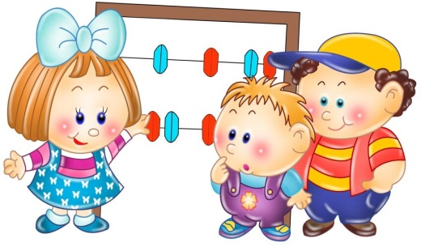
Математика для дошкольников должна быть осязаемой, они приемлют только игры и наглядные задания. Важным условием для развития познавательного интереса, логического мышления детей является положительный настрой ребёнка при организации игр, совместной деятельности. Нельзя заставлять ребёнка заниматься, необходимо учитывать его желание, его психологический настрой.
Родители тоже обязаны полюбить математику. Поверьте, если у вас есть счеты с этим предметом со школьных времен, оставьте их в прошлом. Скорее всего, это лишь претензии к учителям.

Итак, игры – головоломки такие как «Волшебный круг», «Танграм», «Колумбово яйцо» представляют собой определенным образом разрезанную геометрическую фигуру (в «Танграме» это квадрат, в «Волшебном круге» - круг, в «Колумбовом яйце» - овал).
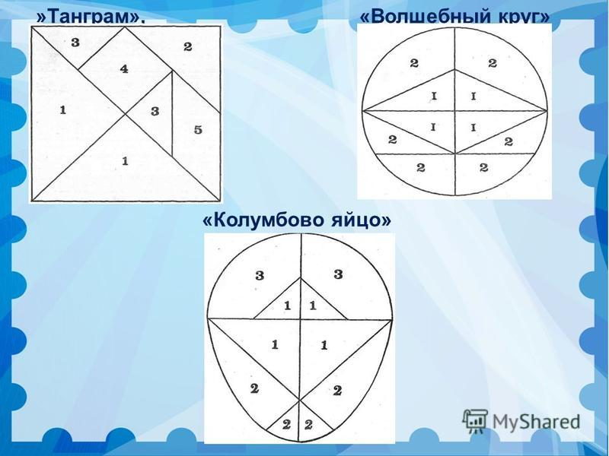

Сущность этих игры состоит в том, чтобы воссоздать на плоскости, из разрезанных частей определённой геометрической фигуры, силуэты птиц, животных, предметов по образцу, по схеме или замыслу.
Эти игры воспитывают у детей познавательный интерес, способность к творческому поиску, желание и умение учиться, настойчивость, самостоятельность. Выкладывая ту или иную фигуру, дети вырабатывают умение воспринимать познавательные задачи, находить для них новые решения. Эти игры интересны не только детям, но и взрослым.

Счетные палочки - с их помощью можно знакомить ребенка с формами. Дети строят и преобразуют простые и сложные фигуры по условиям.
Например:
-составить два равных треугольника из 5 палочек;
-составить два равных квадрата из 7 палочек;
-составить 2 квадрата и 2 треугольника из 9 палочек.

Далее усложняется характер задач на формирование фигур. Например: в фигуре, состоящей из 9 квадратов, убрать 4 палочки, чтобы осталось 5 квадратов.

Логические блоки Дьенеша - это набор из 48 объёмных геометрических фигур, различающихся по форме, цвету, размеру и толщине. Каждая фигура характеризуется четырьмя свойствами: формой, цветом, размером и толщиной. В процессе разнообразных действий с блоками дети сначала овладевают умением оперировать одним свойством фигур, сравнивать их, классифицировать и обобщать по одному свойству, затем сразу по двум свойствам, несколько позже – по трём.
С логическими блоками ребёнок выполняет различные действия: выкладывает (по образцу, по алгоритму, по схеме, по условиям, меняет местами, убирает, даёт их характеристику, делит между «поссорившимися» игрушками и т. д., а по ходу действий рассуждает.

Игры на кодирование, схематизацию и моделирование простейших математических объектов, свойств (игры «Что лишнее?», «Найди фигуру», «Логические таблицы»).
Например, игра «Что лишнее?»
Возможные рассуждения детей :
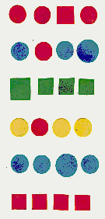
- «Все фигуры – круги, а один квадрат. Он лишний, так как отличается по форме».
- «Все круги маленькие, а один большой. Большой круг лишний. Он отличается размером. Все круги синие, а один красный. Он отличается цветом».
- «Все квадраты маленькие, а один большой. Большой квадрат лишний. Он отличается размером».
- «Все круги жёлтые, а один красный. Красный круг лишний. Он отличается цветом».
- «Все круги маленькие, а один большой. Большой круг лишний. Он отличается размером».
- «Здесь нет лишней фигуры, т.к. все фигуры – маленькие красные квадраты».

Игра «Логические таблицы»
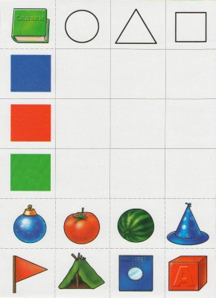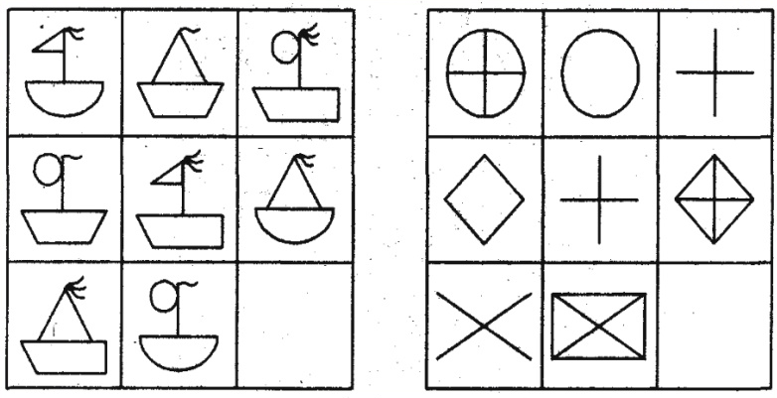
Данные игры учат пользоваться таблицами, обозначать свойства предметов с помощью символов.

Загадки математического содержания - они оказывают неоценимую помощь в развитии самостоятельного мышления, умений доказывать правильность суждения, владения умственными операциями (анализ, синтез, сравнение, обобщение.)
Отгадывая задачи математического содержания - дети радуются, если правильно ответили. Ведь отгадывание загадок - это мыслительный процесс.
Но не достаточно только отгадать. Каждая загадка - это еще и логическая задача, решая которую ребенок должен совершать сложные мыслительные операции.

Например, Ориентировка во времени

Нет ног, а хожу,
Рта нет, а скажу,
Когда спать, когда вставать,
Когда работу начинать. (Часы).
***
Братьев этих ровно семь,
Вам они известны всем,
Каждую неделю кругом
Ходят братья друг за другом,
Попрощается последний –
Появляется передний. (Дни недели)
***
Пусты поля, мокнет земля,
Дождь поливает.
Когда это бывает? (Осенью)

Задачи-шутки - Построение, содержание, вопрос в этих задачах необычны; они лишь косвенно напоминают математическую задачу. Сущность задачи, т. е. основное, благодаря чему можно догадаться о решении, найти ответ, замаскировано внешними условиями.
Например:
1) Ты да я, да мы с тобой, сколько нас всего? (двое).
2) Сколько концов у палки? У двух палок? У двух с половиной? (шесть)

Игра «Задачи в картинках» - решить примеры и нарисовать ответ.

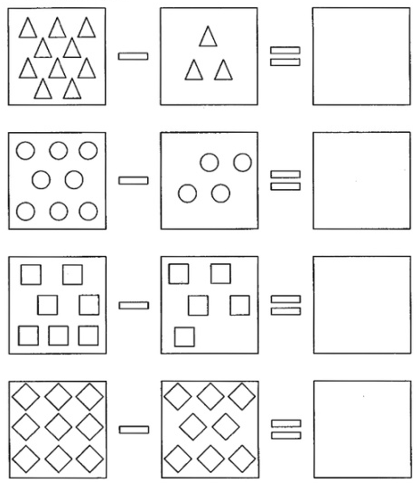

Дети дошкольного возраста с удовольствием играют в шашки.

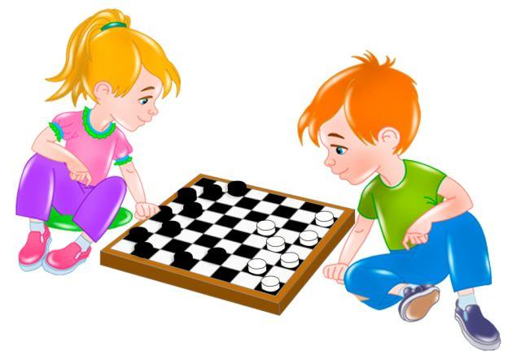
Эта игра развивает у детей логическое мышление, смекалку и сообразительность, умение планировать очередной ход.

Ребята, играющие в шашки, как правило, хорошо учатся. Шашки вырабатывают умение мыслить абстрактно, воспитывают усидчивость и пространственное воображение.

Детям интересно играть в математические игры, они интересны для них, эмоционально захватывают детей. А процесс решения, поиска ответа, основанный на интересе к задаче, невозможен без активной работы мысли.

